Përdoren tre lloje të përdoruesve: Administrator, Standard user dhe Guest account
Krijimi i userave: Start – Control Panel –Category Small icons
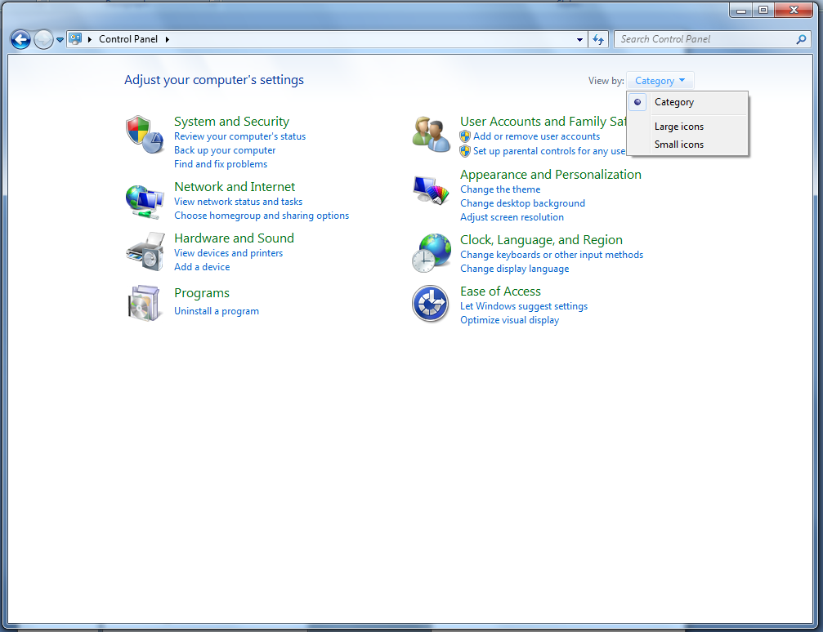
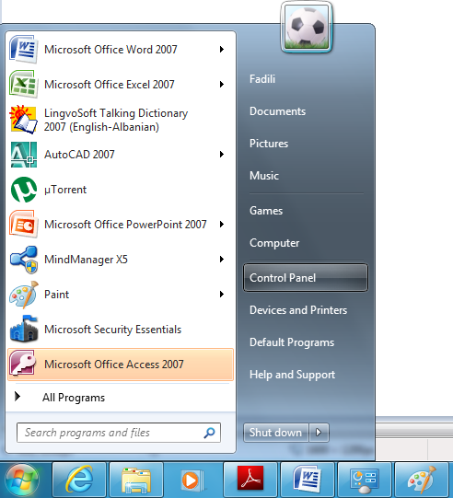
Zakonisht krijohet një administrator me të gjitha të drejtat për instalime dhe deinstalime të programeve aplikative, aktivizime dhe deaktivizime të komponentëve të ndryshme të SO, konfigurime të ndryshme etj. Ndërrimet e tilla përcillen edhe te përdoruesit e tjerë.
Rekomandohet numër i nevojshëm i userave Standard për nxënës të cilët janë të limituar, arsyeja mbrojtja e sistemit operativ.
Mund të aktivizohet acconti Guest për persona të cilët e përdorin rrallë PC-në.

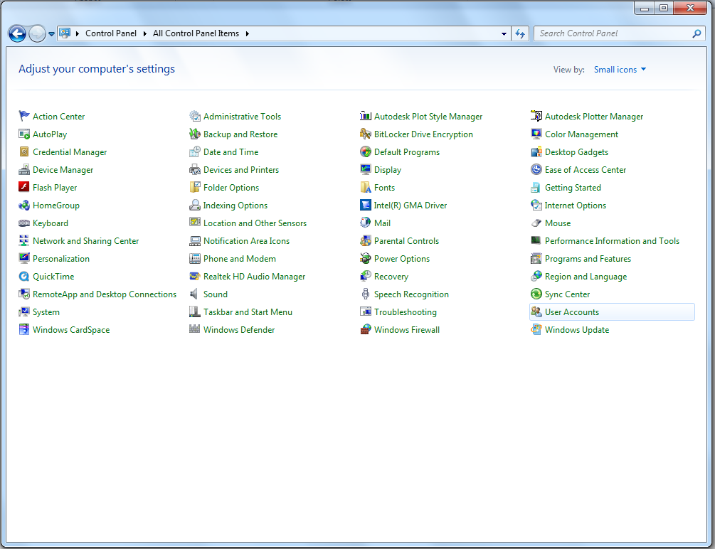
User Accounts – Manage another account

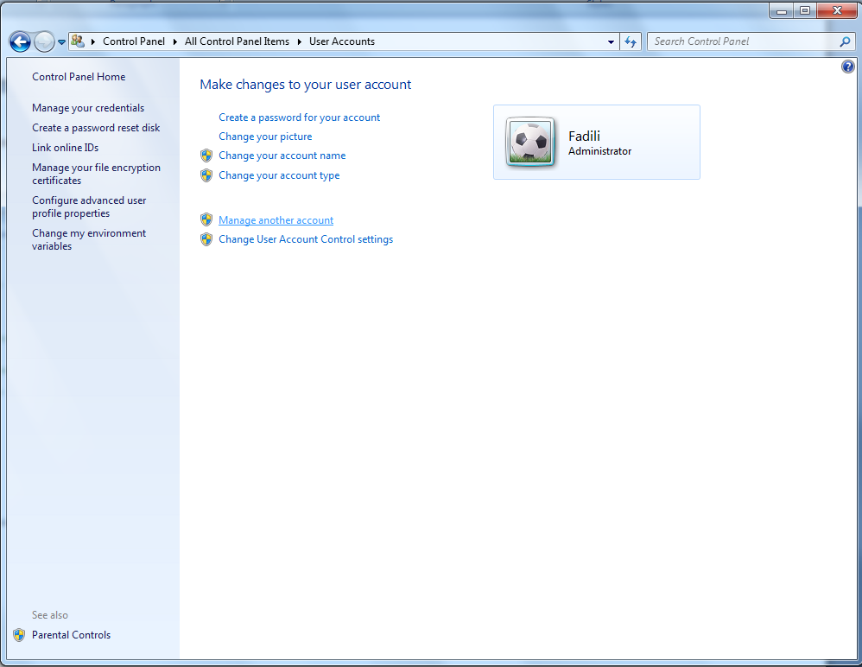

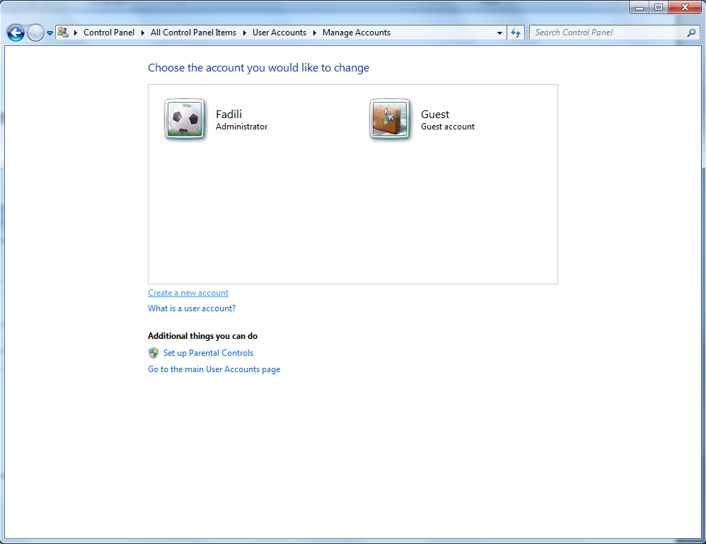
Create a new account, p.sh Nxënësi - Standard user – Create Account

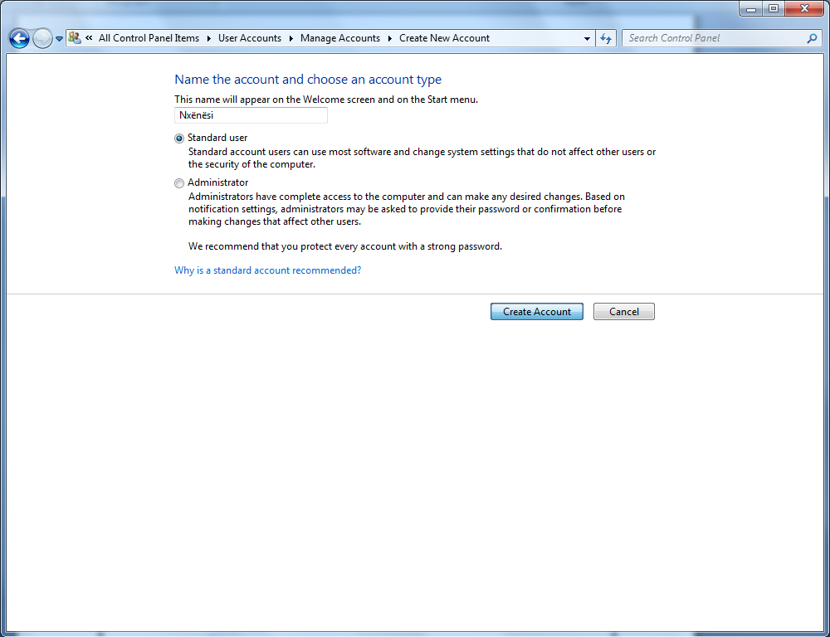

Duke përzgjedhur butonin opcional Administrator mund të krijojmë user Administrator me të gjitha të drejtat si: Instalime, deinstalime, aktivizime, deaktivizime, konfigurime etj. Ndërrimet e tilla përcillen edhe te përdoruesit e tjerë.

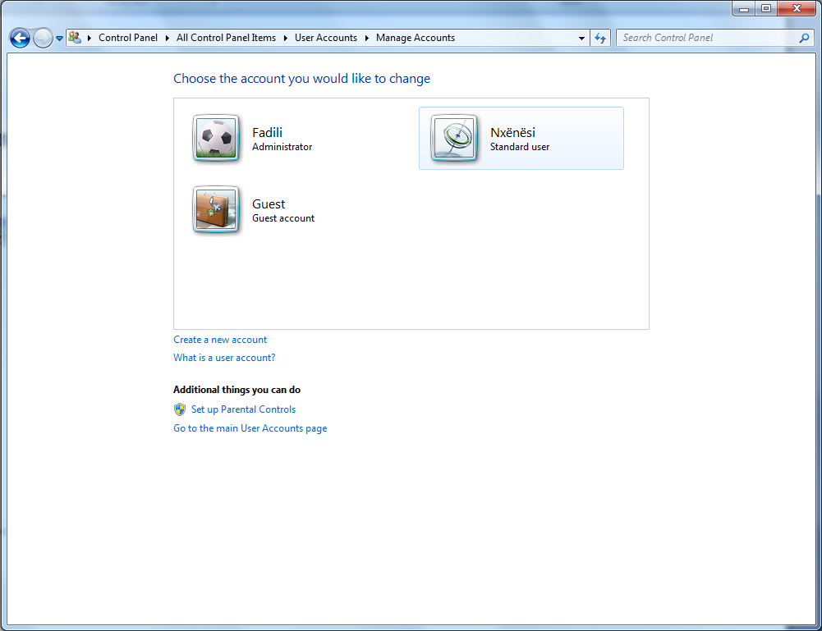
Klikojmë në ikonën Nxënësi – Create a password

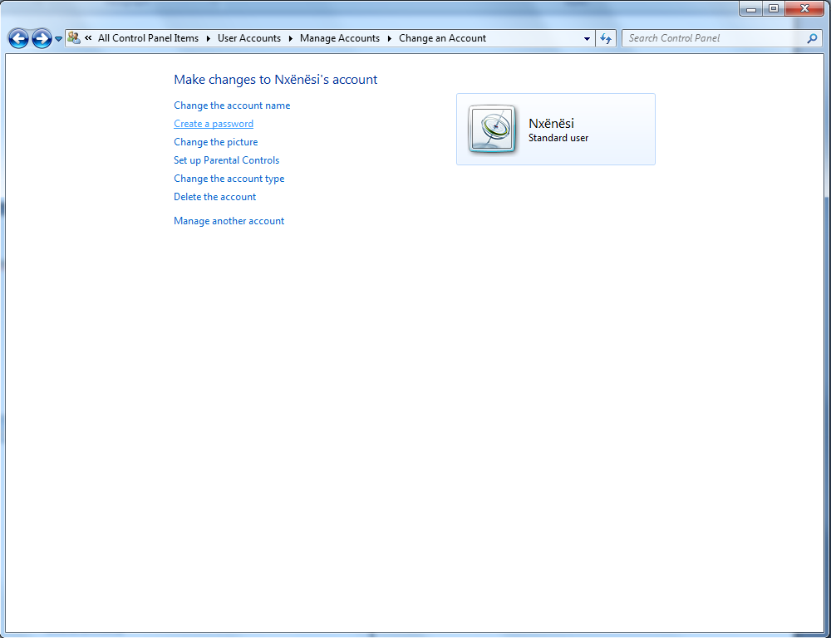

P.sh. New password: maletedajtit Confirm new password: maletedajtit Type a password hint: Shqipëria Create password
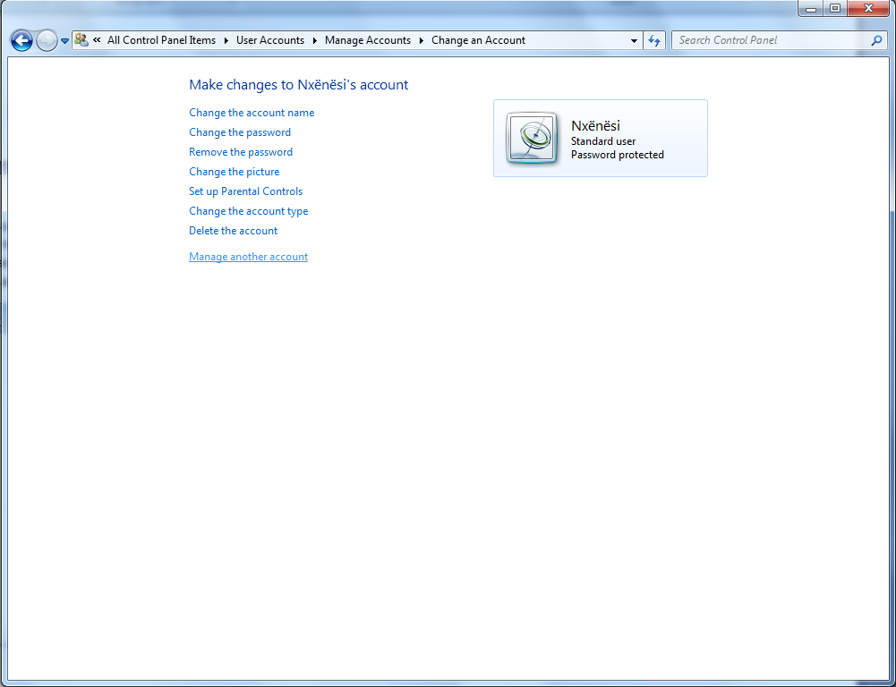
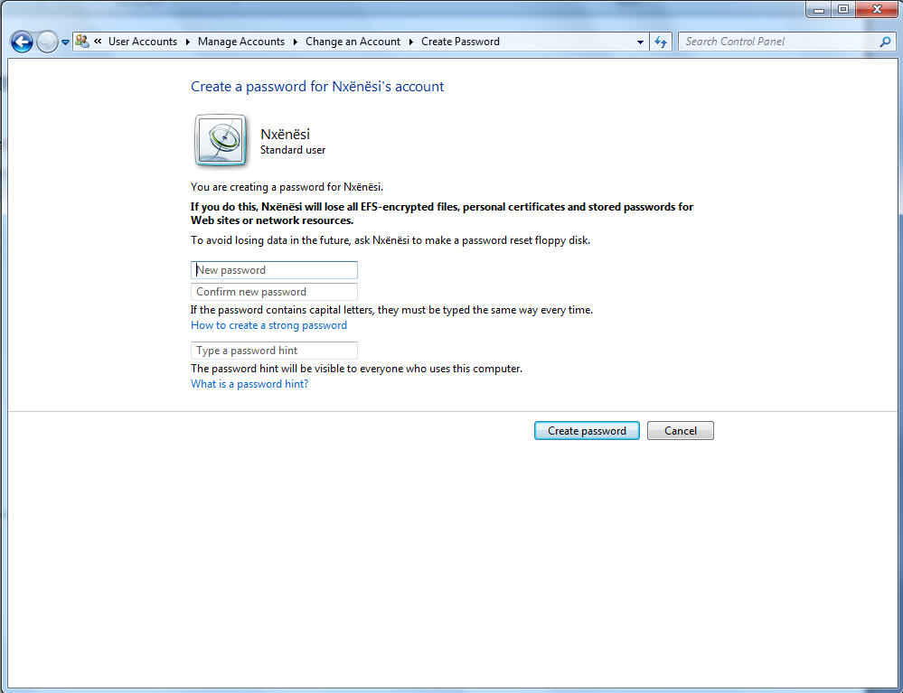

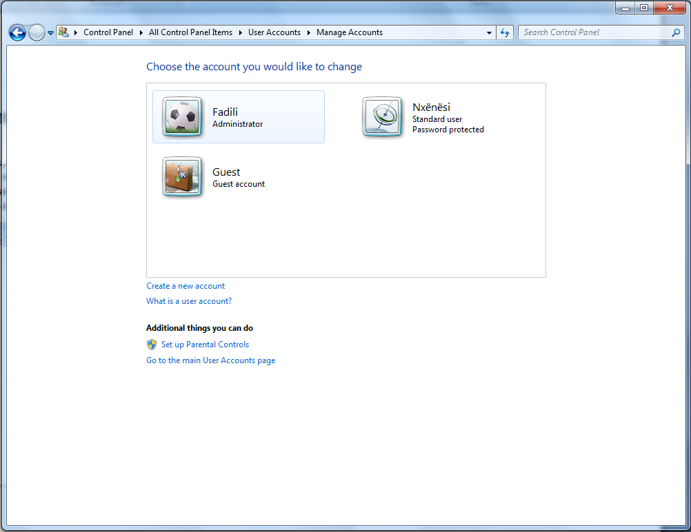
Manage another account

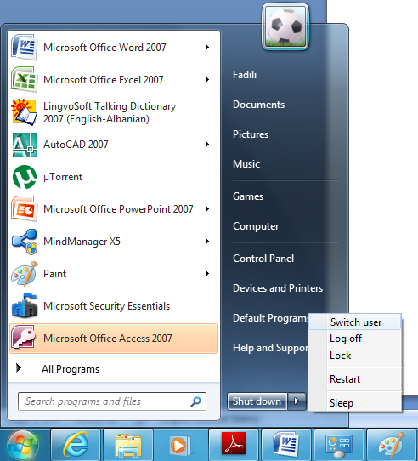

Kalimi në llogarinë e përdoruesit të ri bëhet përmes procedurës: Start-Switch user-Nxënësi-Passwordi pa i mbyllur aplikacionet e userit të mëhershëm, ose Start-Log off-Nxënësi-Passwordi duke i mbyllur të gjitha aplikacionet e përdoruesit të mëhershëm.

Deaktivizimi i Guest Accontit - klikojmë në ikonën Guest –Turn off the guest account

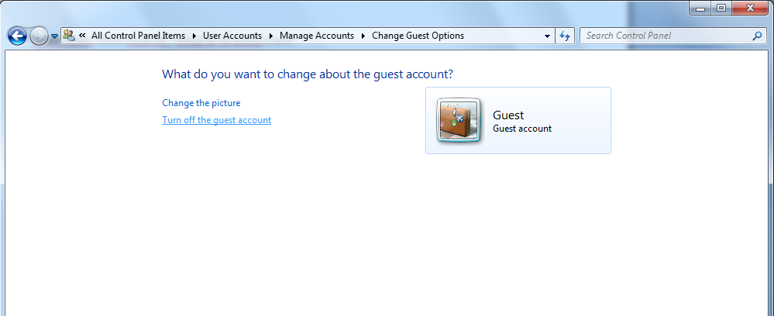

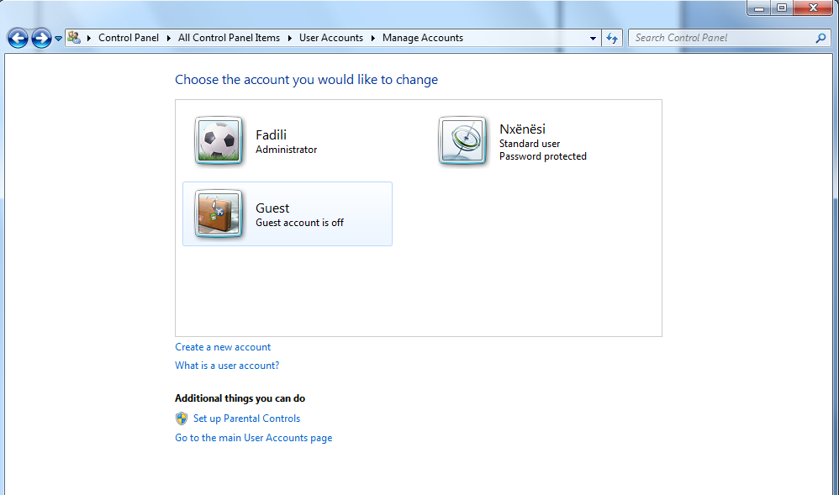
Aktivizimi i Guest Accontit - klikojmë në ikonën Guest –Turn On

